Додаток

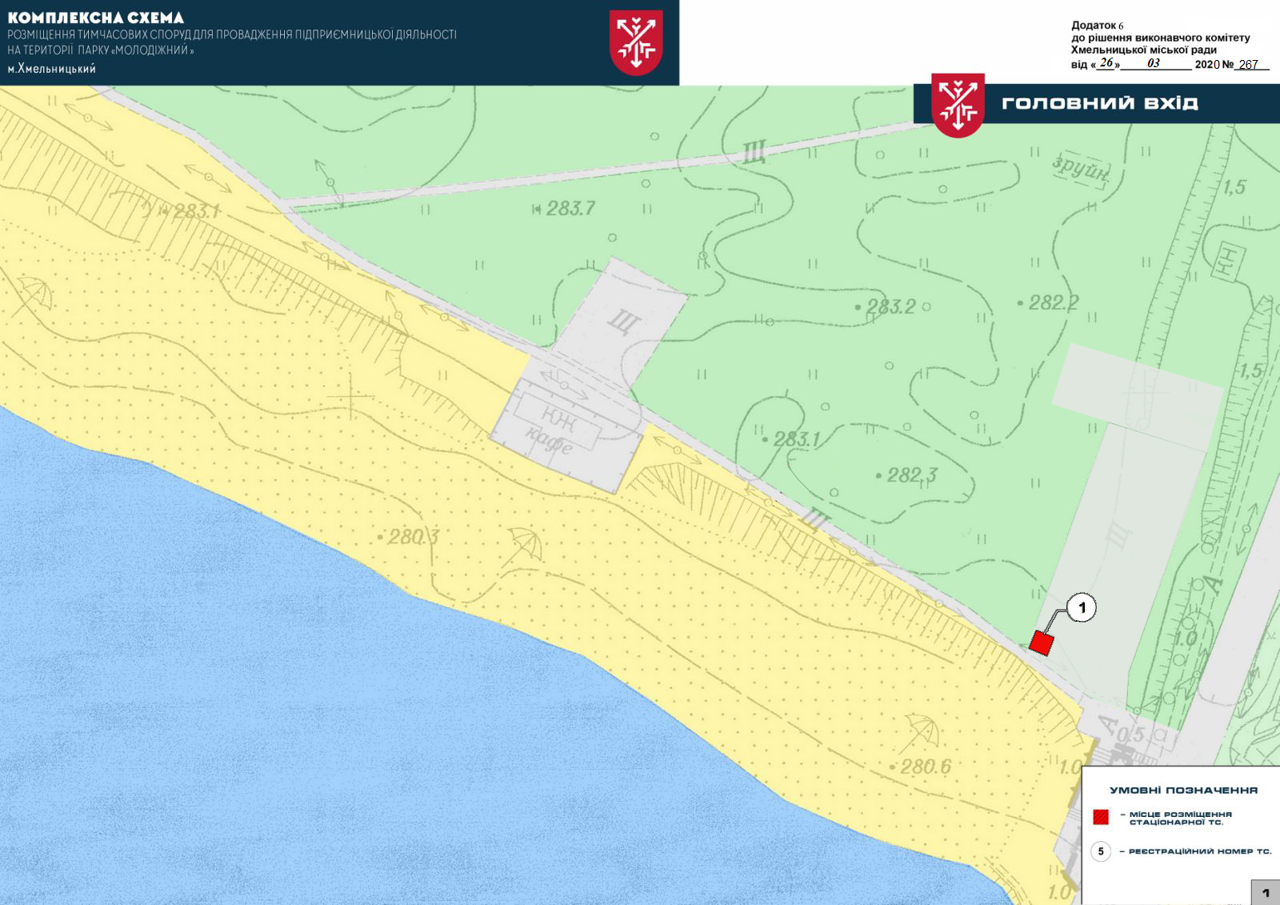до рішення виконавчого комітету від 23.01.2025

№ 88

Керуючий справами виконавчого комітету Юлія САБІЙ

Заступник директора департаменту інфраструктури міста – начальник управління комунальної інфраструктури Василь КАБАЛЬСЬКИЙ